МІНІСТЕРСТВО ОСВІТИ І НАУКИ УКРАЇНИ
Національний технічний університет
«Харківський політехнічний інститут»
Навчально-науковий інститут комп’ютерного моделювання, прикладної фізики та математики
Кафедра динаміки та міцності машин

Звіт
про виконання
Комп’ютерного практикуму №3
по курсу «Математична статистика»
з теми "Вирішення задачі медичної діагностики методом Байеса"

Виконала: студентка групи ІКМ-220б
Сухарєва А.С.

Викладач: доцент кафедри ДММ
Потопальська К. Є.

Харків 2022
Хід роботи
Завдання до лаб. 3
Беремо приклад коду з лабораторної роботи для того аби провести завантаження та почати обробку даних із текстових файлів. Дописуємо код програми для повної обробки даних з таблиці (рис. 1), та прописуємо цю обробку для кожного з трьох файлів
for i in range(1,D1Size):
data=lin_s[i].split(';')
for i in range(1,D1Size):
data=lin_s[i].split(';')
if data[0]<'20':
Sympthoms_s[0,0] += 1
elif (data[0]>='20') and (data[0]<'40'):
Sympthoms_s[0,1] += 1
elif (data[0]>='40') and (data[0]<'60'):
Sympthoms_s[0,2] += 1
else:
Sympthoms_s[0,3] += 1
if data[1] == 'yes':
Sympthoms_s[1, 0] += 1
else:
Sympthoms_s[1, 1] += 1
if data[2]=='eye':
Sympthoms_s[2,0] += 1
elif data[2]=='skin':
Sympthoms_s[2,1] += 1
else:
Sympthoms_s[2,2] += 1
if data[3] == 'yes':
Sympthoms_s[3, 0] += 1
else:
Sympthoms_s[3, 1] += 1
if data[4] == 'yes':
Sympthoms_s[4, 0] += 1
else:
Sympthoms_s[4, 1] += 1
if data[5] == 'yes\n':
Sympthoms_s[5, 0] += 1
else:
Sympthoms_s[5, 1] += 1
Рисунок 1

В результаті отримаємо три таблиці з вірогідностями симптомів при відповідних хворобах і число досліджень цієї хвороби (рис. 2).
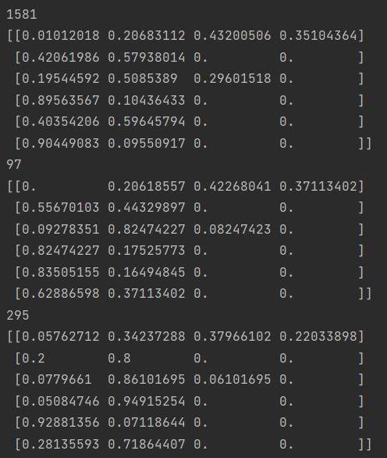
Рисунок 2
Провожу діагностику хворого методом Байеса відповідно до свого варіанту (рис. 3)
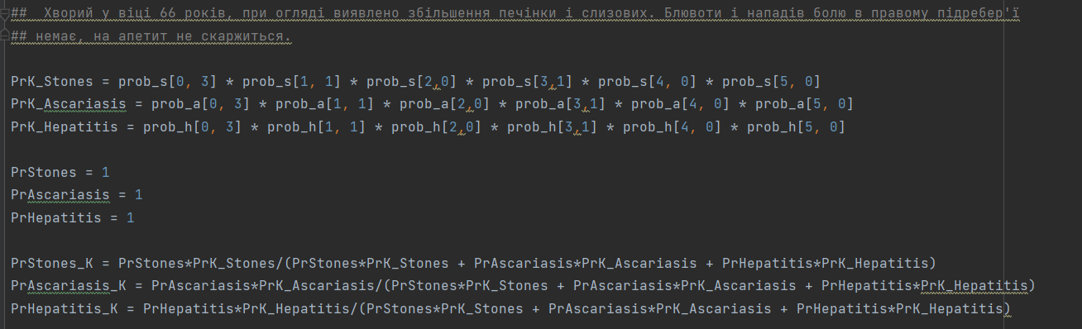
Рисунок 3

Організовуємо вивід даних(рис. 4) та створюємо систему візуалізації даних використовуючи бібліотеку Matplotlib(рис. 5).
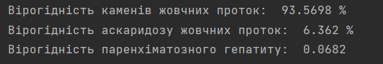
Рисунок 4

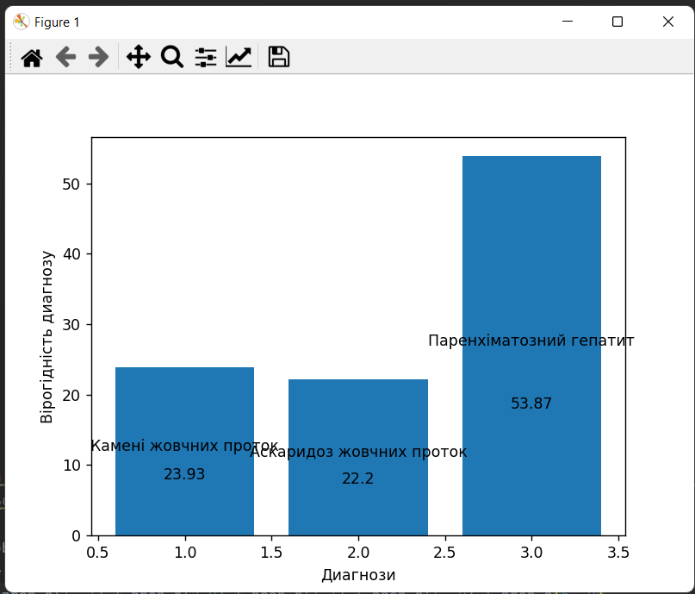
Рисунок 5

Завдання до лаб. 3а
Для виконання завдання a я створила схожі функції для обробки даних з файлів(код з рис. 1 винесений у функцію), введених значень в поля введення(рис. 6) та валідатор для перевірки коректності цих даних(рис. 7)

def get_sympthoms():
global age, nausea, yellowishness, pain, liver, appetite
a = int(entry_age.get())
n = entry_nausea.get()
y = entry_yellowishness.get()
p = entry_pain.get()
l = entry_liver.get()
ap = entry_appetite.get()
if a < 20:
age = 0
elif (a >= 20) and (a < 40):
age = 1
elif (a >= 40) and (a < 60):
age = 2
elif a >= 60:
age = 3
else:
age = None
if n == 'yes':
nausea = 0
if n == 'no':
nausea = 1
else:
nausea = None
if y == 'eye':
yellowishness = 0
elif y == 'skin':
yellowishness = 1
elif y == 'no':
yellowishness = 2
else:
yellowishness = None
if p == 'yes':
pain = 0
elif p == 'no':
pain = 1
else:
pain = None
if l == 'yes':
liver = 0
elif l == 'no':
liver = 1
else:
liver = None
if ap == 'yes':
appetite = 0
elif ap == 'no':
appetite = 1
else:
appetite = None
# print(a, n, y, p, l, ap)
print(age, nausea, yellowishness, pain, liver, appetite)
validator()
Рисунок 6

def validator():
global age, nausea, yellowishness, pain, liver, appetite
valid = ttk.Label(root)
valid.grid(column=2, row=3)
if (age == None) or (nausea == None) or (yellowishness == None) or (pain == None) or (liver == None) or (appetite == None):
valid['text'] = "Try again. Input is wrong"
else:
valid['text'] = "Good! You can download files"
Рисунок 7

Потім було створено три подібні функції для завантаження файлів в комп'ютера. На рисунку 8 зображена функція для завантаження файлу з даними про камені в нирках.
def insert_text_s():
global PrK_Stones
file_name = fd.askopenfilename()
text_file_s = open(file_name)
lin_s = text_file_s.readlines()
prob_s = processing(lin_s, Sympthoms_s)
text_file_s.close()
PrK_Stones = prob_s[0, age] * prob_s[1, nausea] * prob_s[2, yellowishness] * prob_s[3, pain] * prob_s[4, liver] * prob_s[5, appetite]
Рисунок 8

Далі я створила інтерфейс, я якому спочатку відбувається введення даних про пацієта, після натиску на кнопку "I agree" відбувається перевірка цих даних та вивід на екран повідомлення "Try again. Input is wrong" або "Good! You can download files". Якщо отримали друге повідомлення можн апочинати завантаження файлів та натискати кнопку "Calculate result". Якщо користувач завантажив не усі файли буде виведено повідомлення "Not enough information yet", якщо все добре програма покаже статистичні дані для пацієнта з вказаними симптомами та відкриє графік з вірогідностями хвороб. Інтерфейс програми зображено на рисунку 9, графік виглядає так само,як на рис.5
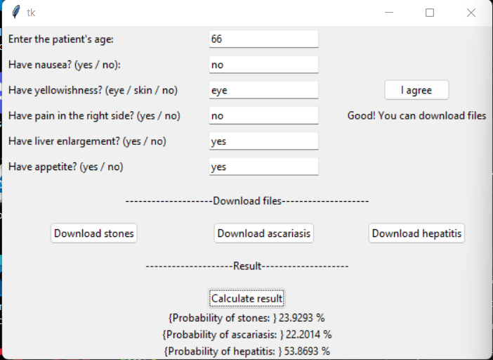
Рисунок 9

